Название тестового сценария: Тестирование функции авторизации пользователя.

Тип тестирования: модульное.

Тестируемые данные: Функция авторизации содержит поле пароль, который должен содержать до 20 символов и поле логин, который так же должен содержать до 20 символов.

Отчет по результатам проведения тестирования представлен в таблице.

Таблица 1 – Результаты проведения тестирования

|  |  |  |  |  |  |
| --- | --- | --- | --- | --- | --- |
| Название теста | Описание сценария | Входные данные | Выходные данные | Удачное/неудачное тестирование | Предложения по исправлению найденных ошибок. |
| Тестирование 1 | Ввести правильные логин и пароль | «inspector001»  «inspector001» | Вход в систему | Удачное тестирование | - |
| Тестирование 2 | Оставить поля пустыми | «»  «» | Уведомление  «Заполните все поля» | Удачное тестирование | - |
| Тестирование 3 | Ввести логин, поле пароля оставить пустым | «inspector001»  «» | Уведомление  «Заполните все поля» | Удачное тестирование | - |
| Тестирование 4 | Ввести пароль, поле логина оставить пустым | «»  «inspector001» | Уведомление  «Заполните все поля» | Удачное тестирование | - |

На рисунке 1 представлены результаты тестирования.

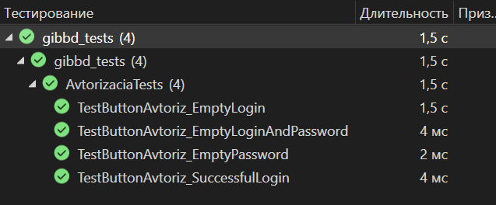

Рисунок 1 – Результаты тестирования